|  |
| --- |
| **BỘ GIÁO DỤC VÀ ĐÀO TẠO**  **TRƯỜNG ĐẠI HỌC HOA SEN**  **KHOA CÔNG NGHỆ THÔNG TIN** |

**ĐỒ ÁN CHUYÊN NGÀNH A**

**Tên đề tài:**

**XÂY DỰNG** **MẠNG CẢM BIẾN KHÔNG DÂY SỬ DỤNG MẠCH THU PHÁT RF NRF24L01 + 2.4Ghz**

**Giảng viên hướng dẫn : Huỳnh Minh Đức**

**Lớp : TIN330DV01 - 0100**

**Thời gian thực hiện : Từ 27/09/2021 đến 01/01/2022**

**Nhóm sinh viên thực hiện : Nguyễn Trung Kiên MSSV: 2182928**

**: Nguyễn Phương Khoa MSSV: 2181195**

**: Hà Huy Hiệp MSSV: 2181378**

**Số nhóm : 1**

**THÁNG 01 / NĂM 2022**

|  |
| --- |
| **BỘ GIÁO DỤC VÀ ĐÀO TẠO**  **TRƯỜNG ĐẠI HỌC HOA SEN**  **KHOA CÔNG NGHỆ THÔNG TIN** |

**ĐỒ ÁN CHUYÊN NGÀNH A**

**Tên đề tài:**

**XÂY DỰNG MẠNG CẢM BIẾN KHÔNG DÂY SỬ DỤNG MẠCH THU PHÁT RF NRF24L01 + 2.4Ghz**

**Giảng viên hướng dẫn : Huỳnh Minh Đức**

**Lớp : TIN330DV01 - 0100**

**Thời gian thực hiện : Từ 27/09/2021 đến 01/01/2022**

**Nhóm sinh viên thực hiện : Nguyễn Trung Kiên MSSV: 2182928**

**: Nguyễn Phương Khoa MSSV: 2181195**

**: Hà Huy Hiệp MSSV: 2181378**

**Số nhóm : 1**

**THÁNG 01 / NĂM 2022**

# MỞ ĐẦU

Có thể thấy rằng nhà thông minh (Smart Home) ngày nay được rất nhiều người ưa chuộng, bởi nó mang lại sự tiện ích cho người sử dụng. Chúng ta có thể bắt gặp ở bất kỳ đâu tại Resort, khách sạn hoặc trong những căn hộ cao cấp đều được lắp đặt hệ thống nhà thông minh.Với xu hướng IOT ( Internet kết nối vạn vật), vì thế ngày nay rất nhiều nơi áp dụng các hệ thống thông mình vào các thiết bị sử dụng hằng ngày. Thấy được tầm quan trọng của nó nhóm đã bắt tay và xây dựng nên hệ thống có tên là “KKH Smart Home”.

Với việc thực hiện xây dựng hệ thống này, các thành viên trong nhóm có thể áp dụng các kiến thức đã học để xây dựng nên sản phẩm hoàn chỉnh và có thể áp dụng thực tế. Trong đề tài này nhóm sẽ đặt mình là một doanh nghiệp nhận được dự án xây dựng một hệ thống nhà thông minh cho khu chung cư cao cấp VinHome.

Do kinh nghiệm thực tế và thời gian thực hiện có hạn nên việc giải quyết vấn đề không tránh khỏi những thiếu sót.

# LỜI CẢM ƠN

Sau 15 tuần thực hiện nghiên cứu dự án, nhóm đã hoàn thành rất tốt các yêu cầu được giao. Nhóm xin chân thành gửi lời cảm ơn đến:

Thầy Huỳnh Minh Đức đã trực tiếp hỗ trợ, giúp đỡ tận tình nhóm giải quyết mọi vấn đề khó khăn trong quá trình thực hiện cũng như cho nhóm những kiến thức cần thiết để thực hiện đề tài.

Anh Phi rất nhiệt tình hướng dẫn nhóm, có những hướng đi tốt cho nhóm, anh cũng hỗ trợ nhóm giải quyết một số vấn đề mà nhóm mắc phải.

Mục Lục

MỞ ĐẦU 1

LỜI CẢM ƠN 2

DANH MỤC USECASE DIAGRAM 5

DANH MỤC MODEL 6

DANH MỤC HÌNH ẢNH APP MOBILE 7

DANH MỤC HÌNH ẢNH WEB 8

DANH MỤC HÌNH ẢNH WINFORM 9

DANH MỤC BIỂU ĐỒ 10

DANH MỤC VIẾT TẮT 11

CHƯƠNG 1: DẪN NHẬP 12

*1.1. Giới thiệu đề tài nghiên cứu* 12

*1.2. Hướng giải quyết vấn đề* 12

*1.3. Giới hạn của đề tài* 12

CHƯƠNG 2: GIỚI THIỆU VỀ CÔNG NGHỆ 13

*2.1. Android studio* 13

*2.2. Firebase* 13

*2.3. Arduino* 13

*2.4. React Js* 14

*2.5. Winform* 14

CHƯƠNG 3: MÔ TẢ YÊU CẦU PHẦN MỀM 15

*3.1. Giới thiệu đề tài* 15

*3.2. Mục đích* 15

*3.3. Phạm vi* 15

*3.4. Một số chỉ tiêu kỹ thuật cơ bản của một ngôi nhà thông minh* 15

*3.5. Một số thành phần của hệ thống* 16

*3.6. Yêu cầu chức năng* 16

CHƯƠNG 4: PHÂN TÍCH VÀ THIẾT KẾ HỆ THỐNG 22

*4.1. Usecase Diagram* 22

*4.2. Model* 25

26

*4.4. Giải Thuật Hệ Thống Toàn Mạch* 27

CHƯƠNG 5: THIẾT BỊ PHẦN CỨNG 28

*5.1. Khối cảm biến* 28

*5.2. Khối Truyền Phát* 30

*5.3. Nhiệm Vụ Từng Khối* 34

CHƯƠNG 6: THẾT KẾ DATABASE 35

*6.1. Database nhận từ thiết bị phần cứng* 35

*6.2. Database User* 35

CHƯƠNG 7: THIẾT KẾ GIAO DIỆN ỨNG DỤNG 39

*7.1. Mobile App* 39

*7.2. Web* 55

*7.3. Winform* 63

63

68

CHƯƠNG 8: MÔ TẢ VÀ THIẾT KẾ MỘT SỐ THUẬT TOÁN 69

(VẼ FLOWCHART) 69

*8.1. Login* 69

*8.2. Thuật toán lấy dữ liệu từ Database hiển thị lên ứng dụng* 70

CHƯƠNG 9: HƯỚNG PHÁT TRIỂN VÀ KẾT QUẢ ĐỀ TÀI 71

9.1. Kết quả đạt được 71

*9.2. Phát triển ứng dụng* 71

CHƯƠNG 10: KẾT LUẬN 72

TÀI LIỆU THAM KHẢO 73

NHẬN XÉT 75

# DANH MỤC USECASE DIAGRAM

Diagram 1: Mobile App 22

Diagram 2: Web 23

Diagram 3: Winform 24

# DANH MỤC MODEL

Model 1: Model Data 25

Model 2: Model User 25

Model 3: Model Home 26

Model 4: Model Mail 26

# DANH MỤC HÌNH ẢNH APP MOBILE

Mobile Figure 1 39

Mobile Figure 2 40

Mobile Figure 3 41

Mobile Figure 4 42

Mobile Figure 5 43

Mobile Figure 6 44

Mobile Figure 7 45

Mobile Figure 8 46

Mobile Figure 9 47

Mobile Figure 10 48

Mobile Figure 11 49

Mobile Figure 12 50

Mobile Figure 13 51

Mobile Figure 14 52

Mobile Figure 15 53

Mobile Figure 16 54

# DANH MỤC HÌNH ẢNH WEB

Web Figure 1: Trang đăng ký 55

Web Figure 2: Trang đăng nhập 55

Web Figure 3: Trang quên mật khẩu 56

Web Figure 4: Trang tài khoản 56

Web Figure 5: Trang cập nhật tài khoản 57

Web Figure 6: Trang thông tin chi tiết 57

Web Figure 7: Trang chủ 58

Web Figure 8: Trang biểu đồ 59

Web Figure 9: Trang biểu đồ 60

Web Figure 10: Trang thêm thông tin 60

Web Figure 11: Máy tính 61

Web Figure 12: Trang giới thiệu 61

Web Figure 13: Trang liên hệ 62

# DANH MỤC HÌNH ẢNH WINFORM

Winform Figure 1: Trang đăng ký 63

Winform Figure 2: Trang đăng nhập 64

Winform Figure 3: Trang chủ 65

Winform Figure 4: Trang gửi email 66

Winform Figure 5: Trang cập nhật tài khoản 66

Winform Figure 6: Trang điều khiển thiết bị thông minh 67

Winform Figure 7: Máy tính 68

Winform Figure 8: Máy ảnh 68

# DANH MỤC BIỂU ĐỒ

Biểu đồ 1: Sơ đồ tổng quát 27

Biểu đồ 2: Hệ thống toàn mạch 27

Biểu đồ 3: Sơ đồ mạch MODULE THU PHÁT RF NRF24L01 29

Biểu đồ 4: Flowchart Login 69

Biểu đồ 5: Hiển thị dữ liệu lên ứng dụng 70

# DANH MỤC VIẾT TẮT

**IOT:** Internet of Things

**IDE:** Integrated development environment

**GPIO:** General-purpose input/output

**PCB:** Printed circuit board

**SPI:** Serial Peripheral Interface

**UART:** Universal asynchronous receiver-transmitter

# CHƯƠNG 1: DẪN NHẬP

## *1.1. Giới thiệu đề tài nghiên cứu*

“Hiện nay nhà thông minh – Smart Home đang “được rất nhiều người ưa chuộng” bởi sự tiện dung và đa nhiệm của nó. Nhà thông mình là kiểu nhà được lắp đặt các thiết bị điện tử “có thể điều khiển được” tự động hoặc bán tự động. Nó giúp con người thực hiện một số thao tác quản lý điều khiển. Trong “một ngôi nhà thông minh”, hầu hết các đồ dùng sẽ được gắn các thiết bị điện tử có thể kết nối được với Internet từ phòng ngủ, phòng khách, phòng bếp hoặc ở bất cứ nơi đâu chỉ với bảng điều khiển hoặc một chiếc smart phone, nó sẽ giúp chủ nhà điều khiển được bất cứ đồ vật nào được tích hợp thiết bị điện tử. Ví dụ: Chúng ta có thể điều khiển những bóng đèn trong ngôi nhà của mình ở bất kỳ nơi đâu, xem thông số nhiệt độ, độ ẩm…và rất nhiều tính năng khác. Có thể nói sự tiện dụng của một ngôi nhà thông minh đem lại đã khiến cho kiểu nhà này đang được rất nhiều người ưa chuộng. Chúng ta có thể thấy trong những căn chung cư mới hiện nay, đều được tích hợp các thiết bị thông minh. Mọi thiết bị trong nhà đều có thể dễ dàng điều khiển từ xa bằng Smartphone”.

## *1.2. Hướng giải quyết vấn đề*

Hiểu được tầm quan trọng “”của một ngôi nhà thông minh, nhóm đã” cũng nhau phát triển ra một hệ thống có tên là “KKH SMART HOME”. “Đây là” một hệ thống nhà thông minh giúp người dùng có thể kiểm soát ngôi nhà của mình một cách dễ dàng. Hệ thống được phát triển chạy trên ba nền tảng là Mobile App, Web, Winform, người dùng có thể sử dụng ba công cụ trên để có thể theo dõi cũng như “điều khiển các thiết bị trong chính ngôi nhà của mình”.”

## *1.3. Giới hạn của đề tài*

Với phạm vi là đồ án sinh viên và “thời gian thực hiện có hạn cùng với những kiến thức đã học nên hệ thống của nhóm chỉ dừng lại ở” một số chức năng cơ bản:

* Hệ thống cảm biến nhiệt độ, độ ẩm.
* Kiếm soát các thiết bị điện.

# CHƯƠNG 2: GIỚI THIỆU VỀ CÔNG NGHỆ

## *2.1. Android studio*

“Android Studio giúp cho người lập trình ứng dụng thực hiện sản xuất ra ứng dụng nhanh chóng đồng thời vượt trội hơn các phần mềm không thường được sử dụng. Android Studio có tính năng hỗ trợ giao diện giúp tạo các ứng dụng xử lí các file khó xử lí. Android Studio dùng ngôn ngữ java thuần. Android Studio hỗ trợ tu sữa, lưu trữ lại dự án và cung cấp quyền truy cập vào Android SDK. Đây là công cụ lập trình tiện dụng và giúp xây dựng, kiểm thử và gỡ lỗi các ứng dụng trên Android. Android Studio có đa số lợi ích và tính năng mà người lập trình có thể khai phá, phần mền có thể giúp lập trình viên mô phỏng hỗ trợ, tiến hành sửa lỗi và cải thiện ứng dụng.”

## *2.2. Firebase*

“Firebase là một nền tảng được sử dụng nhằm phát triển phần mền ứng dụng trên di động và trang Web, API của Firebase hoạt động vô cùng tốt mà không cần đến Backend hay Server. Đồng thời, nó còn hỗ trợ cho lập trình viên làm giảm thiểu thời gian triển khai và mở rộng quy mô phần mềm của mình. Firebase là nơi lưu trữ các database hoạt động trên đám mây (Cloud), đồng thời là một hệ Sever được hoạt động vô cùng tuyệt vời mà Google mang đến. Firebase có tính năng trọng điểm hỗ trợ cho người viết ra ứng dụng tạo giải pháp giảm độ phức tạp khi làm việc với database. Đặt biệt, Firebase ứng dụng đa năng và bảo mật cực an toàn. Để xây dựng ứng dụng tất cả lập trình viên ứng đề sử dụng nền tảng Firebase. Ưu điểm của Firebase là thực thi ứng dụng cực kỳ nhanh chóng, đồng thời bảo mật, sự ổn định rất tốt. Đặc biệt là thiết lập các quy trình kiểm thử người sử dụng bằng gmail, Facbook, google và phối hợp với kiểm tra giấu tên của ứng dụng. Hành động kiểm tra giúp cho thông tin cá nhân lưu giữ tuyệt đối nhất.”

## *2.3. Arduino*

“Arduino IDE đây là một phần mềm có mã nguồn mở chủ yếu dùng để viết và biên dịch mã vào module Arduino. Đây là một phần mềm chính thức giúp cho việc biên dịch mã trở nên dễ dàng mà ngay cả người bình thường không có kiến thức kỹ thuật cũng có thể làm được. Arduino có các phiên bản phù hợp cho các hệ điều hành: Mac, Windown, Linux và chạy trên nền tảng Java đi kèm với các chức năng và lệnh có sẵn đóng vai trò quan trọng để gỡ lỗi, chỉnh sửa và biên dịch mã trong môi trường. Tuy là đây là phần mềm mã nguồn mở nhưng bảo mật thông tin của Arduino IDE là vô cùng tuyệt vời, khi phát hiện lỗi nhà phát hành sẽ vá nó và cập nhật rất nhanh khiến thông tin người dùng không bị mất hoặc bị rò rỉ ra bên ngoài. Arduino IDE sử dụng ngôn ngữ lập trình C/C++ rất phổ biến trong lập trình.”

## *2.4. React Js*

“ReactJS được sử dụng rộng rãi và có hệ sinh thái đa dạng, phong phú, nổi bật với sự đơn giản, dễ dàng phối hợp với những thư viện Javascript khác. ReactJS chia nhỏ các phần của trang thành từng phần riêng biệt để xử lý, gọi là component, giúp dễ quản lý, dễ sử dụng ở nhiều nơi. Mỗi khi dữ liệu được cập nhật mới, thay vì thay đổi nguyên trang, thì ReactJS sẽ giúp thay đổi chỉ component liên quan, việc này sẽ tối ưu rất nhiều thời gian làm mới dữ liệu. Đặc biệt là hầu hết các component thường dùng đã được phát triển và chia sẻ, chỉ cần cài đặt và sử dụng. Một trong những điểm nổi bật nhất của ReactJS đó là việc render dữ liệu không chỉ thực hiện được trên tầng Server mà còn ở dưới Client nữa.”

## *2.5. Winform*

“Winform là công nghệ của Microsoft cho phép lập trình các ứng dụng Windows trên PC. Winform còn là một thư viện lớp đồ họa, mã nguồn mở và hoàn toàn miễn phí, nó cung cấp nền tảng để viết những lập trình phong phú dành cho máy tính bàn, laptop, máy tính bảng,… Winform có tập hợp các control phong phú, nhiều kiểu giao diện, hỗ trợ cải tiến việc in ấn, cải tiến về đồ họa, hỗ trợ khả năng truy cập qua các thuộc tính của control, hỗ trợ thừa kế, các đối tượng có thể cải tiến, thuận lợi cho thiết kế form.”

# CHƯƠNG 3: MÔ TẢ YÊU CẦU PHẦN MỀM

## *3.1. Giới thiệu đề tài*

Công ty KKH nhận được một dự án là “xây dựng một hệ thống” Smart Home cho các căn hộ tại VinHome. Bên đối tác yêu cầu hệ thống phải được phát triển trên cả 3 nền tảng App Mobile, Web, Winform. Hế thống “giúp người dùng có thể kiểm soát” và điểu khiển được tất cả các thiết bị điện trong chính ngôi nhà của mình.

## *3.2. Mục đích*

Mục đích “xây đựng hệ thống “KKH Smart Home” được phát triển trên các thiết bị Iot và App mobile, Web, Winform. Xây dựng hệ thống” này nhóm đã định hướng và xác định các nhu cầu cơ bản thường ngày của mọi người trong chính ngôi nhà của mình từ đó đưa ra các giải pháp và tính năng cho hệ thống. Thiết bị IOT “được sử dụng trong hệ thống là: module WIFI ESP8266, DHT11, Arduino UNO, Nrf24l01. Các ngôn ngữ lập trình được sử dụng cho hệ thống là C# lập trình với các thiết bị IOT và Winform, javascript được viết cho React Js, Android (Java). Với việc xây dựng trên cả 3 nền tảng giúp người dùng có thể tùy ý lựa chọn môi trường để sử dụng. Hệ thống sẽ biến căn hộ của các bạn đang ở thành một căn hộ thông minh. Nếu như trước đây thông thường chúng ta bật tắt đèn bằng tay thì nay với trên tay chiếc Smart Phone bạn có thể điều khiển đèn trong ngôi nhà của bạn ở bất cứ nơi đâu, miễn chiếc điện thoại của bạn có kết nối Wifi thì mọi thứ đồ điện tử trong ngôi nhà của bạn trong tầm tay.”

## *3.3. Phạm vi*

Ứng dụng được phát triển trên cả môi trường Web, App mobile, Winform. Người dùng có thể truy cập vào 3 nền tảng đó để thực hiện theo dõi và kiểm soát các thiết bị trong nhà.

App Mobile có tên KKH Smart, với “nền tảng ứng dụng di động android. Ứng dụng được thiết kế đẹp mắt phù hợp với mọi đối tượng người dùng, các thao tác điều khiển cũng vô cùng đơn giản, ứng dụng còn được tích hợp thêm các tính năng” như hướng dẫn sử dụng, chat bot, chỉnh sửa thông tin tài khoản, xem thông tin các điều khoản sử dụng.

Nền tảng web cũng được thiết kế đẹp mắt, vận hành đơn giản. Với các chức năng xem thông số nhiệt độ, độ ẩm, điều khiển thiết bị.

Nền tảng Winform chạy trên PC giúp bạn có thể kiểm soát thiết bị trong nhà trên chính máy tính của mình.

## *3.4. Một số chỉ tiêu kỹ thuật cơ bản của một ngôi nhà thông minh*

* **Chỉ tiêu nhiệt độ:**

Phải đảm bảo nhiệt độ trong căn hộ ở mức phù hợp nhất khoảng từ 15 – 35 độ C tùy thuộc vào nhu cầu sử dụng của chủ căn hộ. Nếu nhiệt độ vượt quá mức quy định từ trước hệ thống sẽ thông báo đến chủ căn hộ.

* **Chỉ tiêu ánh sáng:**

Ánh sáng trong căn hộ phải luôn được duy trì ở mức cân bằng, ở mỗi nơi đều có ánh sáng như nhau, tránh trường hợp chỗ quá sáng hoặc quá tối. Các thiết bị phát sáng trong căn hộ có thể điểu khiển thông qua các thiết bị có kết nối với hệ thống.

## *3.5. Một số thành phần của hệ thống*

Hệ thống nhà thông minh gôm 3 thành phần sau:

**Bộ xử lý trung tâm:** gồm một board Arduino, một bộ nguồn chính, bộ nguồn dự phòng, các mạch xử lý.

**Thiết bị đầu vào:**

* Cảm biến nhiệt độ, độ ẩm.

**Thiết bị đầu ra:**

* Đèn Led.
* Ứng dụng hiển thị (Mobile, Web, Winform).

## *3.6. Yêu cầu chức năng*

* **Chức năng IOT**

1. Hiển thị thông số nhiệt độ, độ ẩm lên App Android, Winform, Web.

* **Chức năng App Mobile**

1. Xây dựng giao diện phù hợp cho ứng dụng “Nhà thông minh” trên nền tảng Android.
2. Xây dựng một database để lưu trữ dữ liệu: nhiệt độ, độ ẩm, trạng thái, thời gian, ngày tháng năm.
3. Xây dựng trang hiển thị gồm: nhiệt độ, độ ẩm, trạng thái, thời gian, ngày tháng năm.
4. Xây dựng trang hiển thị biểu đồ nhiệt độ, độ ẩm.
5. Xây dựng trang hướng dẫn sử dụng.
6. Chức năng chat bot.
7. Trang chỉnh sửa thông tin tài khoản, reset password, xem thông tin chi tiết.
8. Xem video hướng dẫn sử dụng.
9. Trang chính sách người dùng.
10. Xây dựng trang đăng nhập, đăng ký.

* **Chức năng Web**

1. Xây dựng giao diện phù hợp cho ứng dụng “Nhà thông minh” trên nền tảng Web.
2. Xây dựng một database để lưu trữ các dữ liệu:

* Nhiệt độ, độ ẩm, trạng thái, thời gian, ngày tháng năm.
* Thông tin cá nhân của người dùng gồm: email và mật khẩu.

1. Xây dựng trang đăng ký. Cho người dùng nhập email, mật khẩu, xác nhận mật khẩu.

* Nếu đăng ký thành công, người dùng được chuyển đến trang đăng nhập.
* Nếu đăng ký thất bại, người dùng được yêu cầu nhập lại.
* Nếu người dùng đã có tài khoản thì tạo 1 đường link để người dùng có thể chuyển đến trang đăng nhập.

1. Xây dựng trang đăng nhập. Cho người dùng nhập email và mật khẩu.

* Nếu đăng nhập thành công, người dùng được chuyển đến trang chủ.
* Nếu đăng nhập thất bại, người dùng được yêu cầu nhập lại.
* Nếu người dùng chưa có tài khoản thì tạo 1 đường link để người dùng có thể chuyển đến trang đăng ký.

1. Xây dựng trang quên mật khẩu. Cho người dùng nhập email.

* Hiển thị 1 thông báo kiểm tra hộp thư email.
* Vào email Click vào link reset password. Chuyển người dùng đến trang nhập password mới.
* Quay lại trang đăng nhập, điền email và mật khẩu mới vào.

1. Xây dựng trang chủ:

* Tạo ra thanh menu cho phép người dùng di chuyển đến các trang thêm dữ liệu, trang chi tiết, trang biểu đồ, trang thông tin cá nhân.
* Hiển thị nhiệt độ, độ ẩm, trạng thái, ngày tháng, thời gian.
* Tìm kiếm nhiệt độ.
* Lọc nhiệt độ, độ ẩm theo trạng thái Active hoặc Inactive.
* Hiển thị nhiệt độ, độ ẩm được sắp xếp tăng dần hoặc giảm dần.
* Ứng với từng dữ liệu gắn 2 chức năng xem chi tiết, xoá.

1. Xây dựng trang chi tiết dữ liệu:

* Cho phép người dùng xem thông tin chi tiết của nhiệt độ, độ ẩm, ngày tháng, thời gian.

1. Xây dựng trang biểu đồ:

* Cho phép người dùng xem toàn bộ dữ liệu 1 cách trực quan trên biểu đồ Line Chart và biểu đồ Bar Chart.

1. Xây dựng trang thông tin cá nhân:

* Hiển thị chi tiết thông tin email của người dùng.

1. Xây dựng trang cập nhật tài khoản:

* Cho phép người dùng thay đổi email, password.

1. Xây dựng trang máy tính:

* Cho phép người dùng thực hiện các phép tính cộng, trừ, nhân, chia.

1. Xây dựng trang giới thiệu:

* Giới thiệu đến người dùng các thiết bị, sản phẩm của team.

1. Xây dựng trang liên hệ:

* Cho phép người dùng gửi nội dung yêu cầu, phản hồi đến team.

### Chức năng WinForm

1. Xây dựng giao diện phù hợp cho ứng dụng “Nhà thông minh” trên nền tảng Winform.
2. Xây dựng một database để lưu trữ các dữ liệu:

* Nhiệt độ, độ ẩm, trạng thái, thời gian, ngày tháng năm.
* Trạng thái bật tắt của các thiết bị trong nhà như đèn, quạt, điều hoà.
* Thông tin cá nhân của người dùng gồm: họ và tên, tuổi, giới tính, địa chỉ, số điện thoại, tài khoản, mật khẩu, hình ảnh, quyền truy cập.

1. Xây dựng trang đăng ký. Cho người dùng nhập họ và tên, tuổi, giới tính, địa chỉ, số điện thoại, tài khoản, mật khẩu, xác nhận mật khẩu.

* Nếu đăng ký thành công, người dùng được chuyển đến trang đăng nhập.
* Nếu đăng ký thất bại, người dùng được yêu cầu nhập lại.
* Nếu người dùng đã có tài khoản thì tạo 1 đường link để người dùng có thể chuyển đến trang đăng nhập.
* Nếu người dùng không muốn đăng ký thì tạo 1 nút bấm để người dùng thoát ứng dụng.

1. Xây dựng trang đăng nhập. Cho người dùng nhập tài khoản và mật khẩu.

* Nếu đăng nhập thành công, người dùng được chuyển đến trang chủ.
* Nếu đăng nhập thất bại, người dùng được yêu cầu nhập lại.
* Nếu người dùng chưa có tài khoản thì tạo 1 đường link để người dùng có thể chuyển đến trang đăng ký.
* Nếu người dùng không muốn đăng ký thì tạo 1 nút bấm để người dùng thoát ứng dụng.

1. Xây dựng trang chủ:

* Tạo ra thanh menu cho phép người dùng di chuyển đến các trang cập nhật tài khoản, đăng xuất, gửi email, điều kiến thiết bị nhà thông minh.
* Hiển thị nhiệt độ, độ ẩm, trạng thái,
* Tìm kiếm khoảng nhiệt độ, độ ẩm theo yêu cầu.
* Hiển thị nhiệt độ, độ ẩm lớn nhất cũng như nhỏ nhất.
* Lọc nhiệt độ, độ ẩm theo trạng thái Active hoặc Inactive.
* Hiển thị nhiệt độ, độ ẩm, trạng thái, ngày tháng, thời gian được sắp xếp tăng dần hoặc giảm dần.
* Hiển thị lịch sử nhiệt độ, độ ẩm theo thời gian.
* Cho phép thêm, sửa, xoá các dữ liệu về nhiệt độ, độ ẩm, trạng thái đối với người dùng là admin, với những cá nhân không phải admin không được phép thêm, sửa, xoá dữ liệu.
* Cho phép người dùng xuất dữ liệu ra file txt, pdf.
* Cho phép người dùng thoát ứng dụng.

1. Xây dựng trang cập nhật tài khoản:

* Cho phép người dùng cập nhật các thông tin như họ và tên, tuổi, giới tính, địa chỉ, số điện thoại, mật khẩu, hình ảnh.
* Cho phép người dùng thoát trang.

1. Xây dựng trang điều khiển:

* Cho phép người dùng bật tắt các ứng dụng trong gia đình như đèn, quạt, điều hoà. Chỉ người dùng có quyền admin mới được phép sử dụng các tính năng bật tắt này, người dùng không phải admin không có quyền điều khiển các thiết bị.
* Cho phép người dùng thoát trang.

1. Xây dựng trang Email:

* Cho phép người dùng có thể gửi thông tin, liên lạc với nhân viên bảo trì hệ thống, cũng như kết nối với các thành viên khác trong gia đình.
* Cho phép người dùng thoát trang.

1. Xây dựng trang máy tính:

* Cho phép người dùng thực hiện các phép tính cộng, trừ, nhân, chia.

1. Xây dựng trang máy ảnh:

* Cho phép người dùng chụp hình để cập nhật cho profile.

1. Xây dựng tính năng cho phép thay đổi màu nền, font chữ của giao diện theo từng trang tuỳ ý và chức năng thoát nhanh trang.

# CHƯƠNG 4: PHÂN TÍCH VÀ THIẾT KẾ HỆ THỐNG

## *4.1. Usecase Diagram*

* **App Mobile**

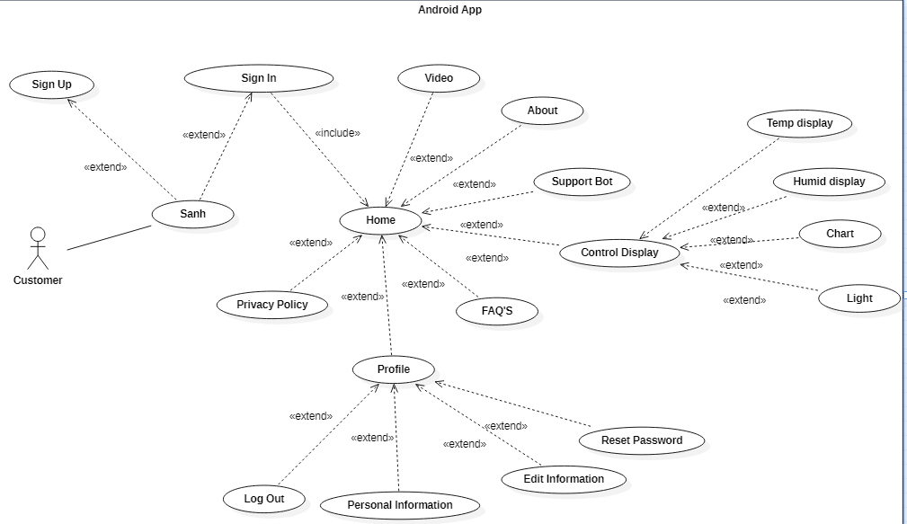

Diagram 1: Mobile App

* **Web**

Diagram 2: Web

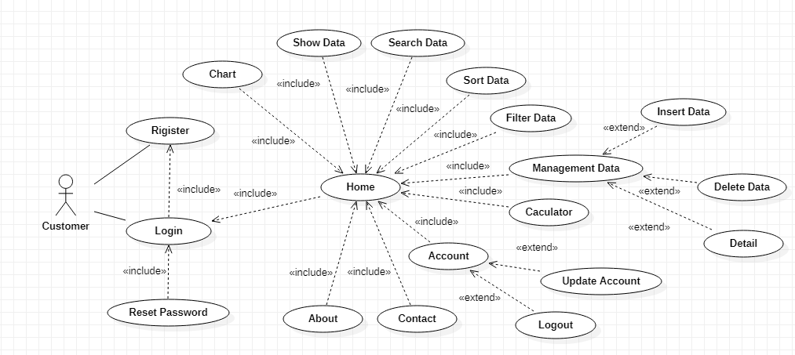

* 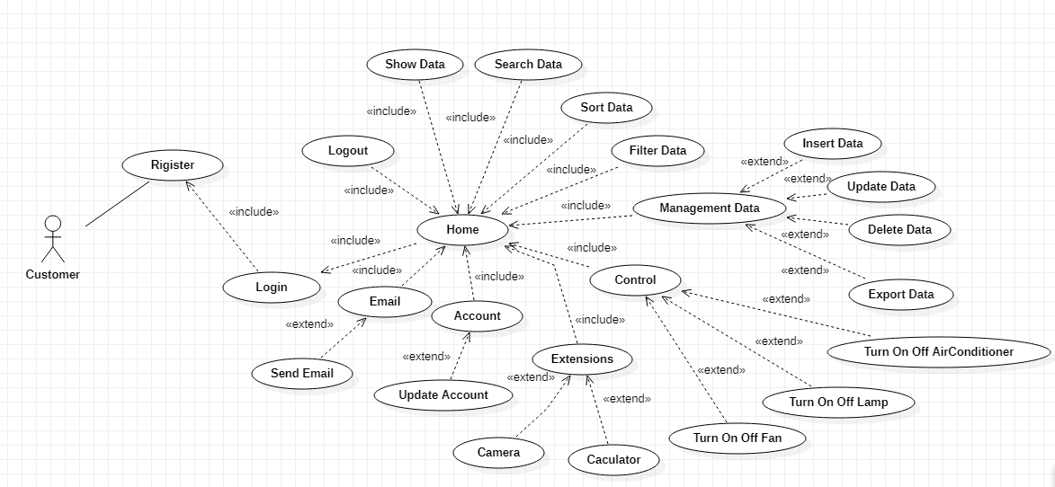**Winform**

Diagram 3: Winform

## *4.2. Model*

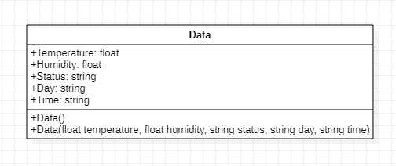

Model 1: Model Data

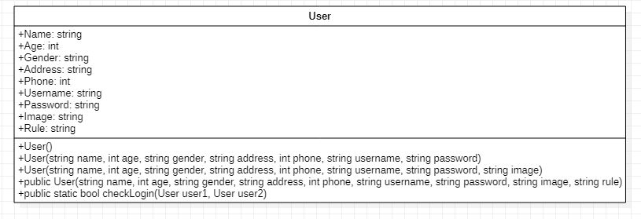

Model 2: Model User

## 

Model 3: Model Home

Model 4: Model Mail

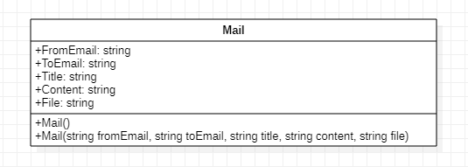

***4.3. Mô Hình Tổng Quát***

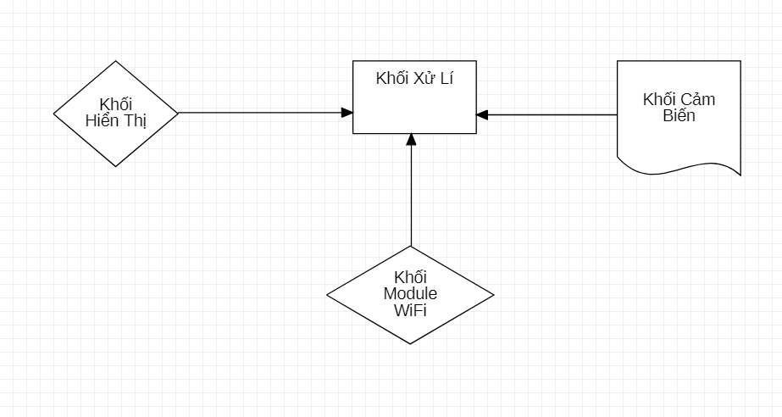

Biểu đồ 1: Sơ đồ tổng quát

## *4.4. Giải Thuật Hệ Thống Toàn Mạch*

Biểu đồ 2: Hệ thống toàn mạch

# CHƯƠNG 5: THIẾT BỊ PHẦN CỨNG

## *5.1. Khối cảm biến*

* 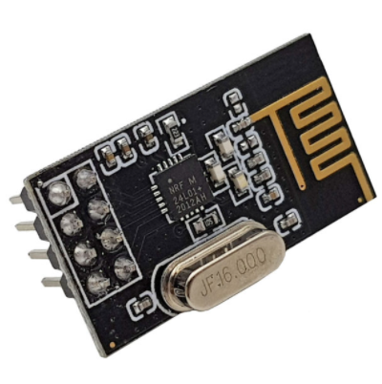**Giới Thiệu Chung**

Module NRF24L01 là một module truyền nhận dữ liệu nâng cao với khả năng kết nối point-to-point (2 node mạng), hoặc network (mạng lưới nhiều node mạng), sử dụng sóng radio 2.4GHz.

* **Thông Số Kỹ Thuật** **MODULE THU PHÁT RF NRF24L01**
* Điện thế hoạt động: 1.9V – 3.6V.
* Có sẵn anthena sứ 2.4GHz.
* Truyền được 100m trong môi trường mở với 250kbps baud.
* Tốc độ truyền dữ liệu qua sóng: 250kbps to 2Mbps.
* Tự động bắt tay (Auto Acknowledge).
* Tự động truyền lại khi bị lỗi (auto Re-Transmit).
* Multiceiver – 6 Data Pipes.
* Bộ đệm dữ liệu riêng cho từng kênh truyền nhận: 32 Byte separate TX and RX FIFOs.
* Các chân IO đều chịu được điện áp vào 5V.
* Lập trình được kênh truyền sóng trong khoảng 2400MHz đến 2525MHz (chọn được 125 kênh).
* Thứ tự chân giao tiếp: GND, VCC, CS, CSN, SCK, MOSI, MISO, IQR.

### Sơ đồ các chân trên mạch

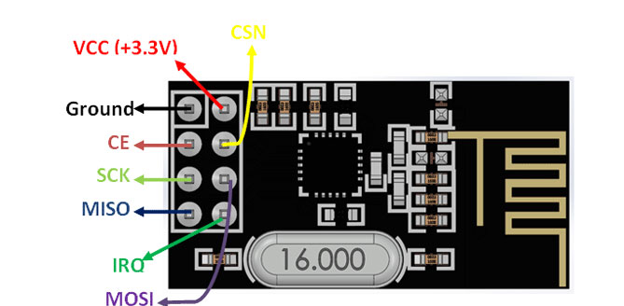

* 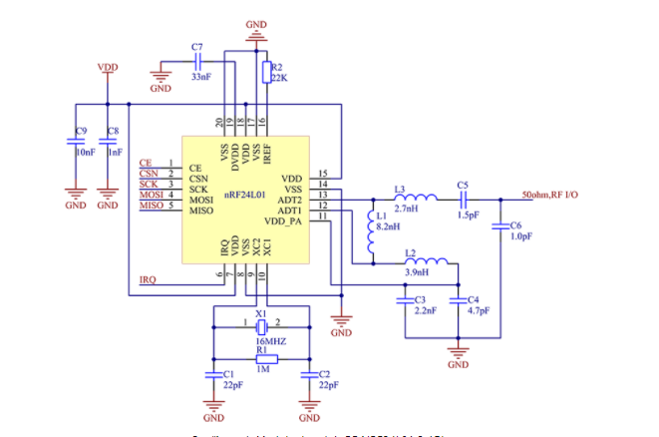**Sơ đồ mạch:**

Biểu đồ 3: Sơ đồ mạch MODULE THU PHÁT RF NRF24L01

DHT11 Là cảm biến nhiệt độ, độ ẩm rất thông dụng hiện nay vì **chi phí rẻ** và rất dễ lấy dữ liệu thông qua giao tiếp 1-wire ( giao tiếp digital 1-wire truyền dữ liệu duy nhất). Cảm biến được tích hợp bộ tiền xử lý tín hiệu giúp dữ liệu nhận về được chính xác mà không cần phải qua bất kỳ tính toán nào.

* Đặc điểm:
  + Điện áp hoạt động : 3V - 5V (DC)
  + Dải độ ẩm hoạt động : 20% - 90% RH, sai số ±5%RH
  + Dải nhiệt độ hoạt động : 0°C ~ 50°C, sai số ±2°C
  + Tần số lấy mẫu tối đa: 1 Hz
  + Khoảng cách truyển tối đa: 20m
* Sơ đồ chân Cảm biến DHT11 gồm 2 chân cấp nguồn, và 1 chân tín hiệu. Hiện nay, thông dụng ngoài thị trường có hai loại đóng gói cho DHT11: 3 chân và 4 chân.

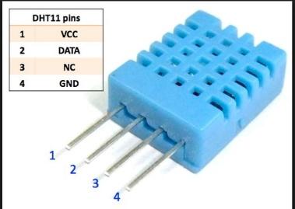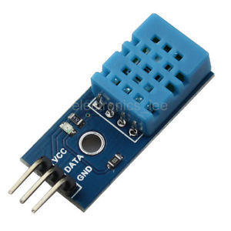

## *5.2. Khối Truyền Phát*

* 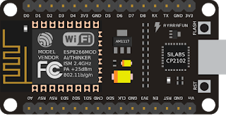**Giới thiệu Chung**

Module thu phát Wifi ESP8266 NodeMCU là kit phát triển dựa trên nền chip Wifi SOC ESP8266 với thiết kế dễ sử dụng và đặc biệt là có thể sử dụng trực tiếp trình biên dịch của Adrudino để lập trình và nạp code, điều này khiến việc sử dụng và lập trình các ứng dụng trên ESP8266 trở nên đơn giản hơn nhiều.

Module thu phát Wifi ESP8266 NodeMCU được dùng cho ứng dụng cần kết nối thu thập dữ liệu và điều khiển qua sóng Wifi, đặc biệt nhất là các ứng dụng liên quan đến IOT.

Kit RF thu phát Wifi ESP8266 NOde MCU sử dụng chip nạp và giao tiếp UART mới ổn định nhất là CP2102 có khả năng tự nhận Driver trên tất cả các hệ điều hành Windown và Linux, đây là phiên bản nâng cấp từ các phiên bản sử dụng IC nạp giá rẻ CH340.

* **Đặc tính nổi bật**
* Tích hợp 2 nút nhấn
* Tích hợp chip chuyển USB -UART CH340
* Full IO :10 GPIO ,1Analog,1SPI,2UART,1 I2C/I2S,PWM,..
* **Thông Số Kỹ Thuật**
* IC chính :ESP8266 Wifi SOC
* Phiên bản Firmware : Node MCU Lua
* Chip nap và giao tiếp UART :CH340
* GPIO tương thích hoàn toàn với Firmware Node MCU
* Cấp nguồn :5VDC MicroUSB hoặc Vin
* GPIO giao tiếp mức 3.3VDC
* Tích hợ led báo trang thái ,nút Reset ,Flash
* Tương thích hoàn toàn với trình biê dịch Arduino
* Kích thước :59x32mm
* **Ưu Điểm Và Nhược Điểm**
* **Ưu điểm**
* Sử dụng PCB anten để khoảng cách truyền đi xa hơn.
* Giá thành không cao được sử dụng phổ biến.
* Kích thước nhỏ gọn.
* **Nhược Điểm**
* Phải sử dụng flash bằng chip ngoài để lưu bộ nhớ.
* Không có shield chống nhiễu.

Arduino UNO R3 là dòng Arduino thế hệ thứ 3 cũng giống như các phiên bản trước đây giúp người dùng dễ dàng tiếp cận với lập trình để tạo ra phần cứng có những tính năng mong muốn một cách nhanh chóng với chi phí hợp lý.

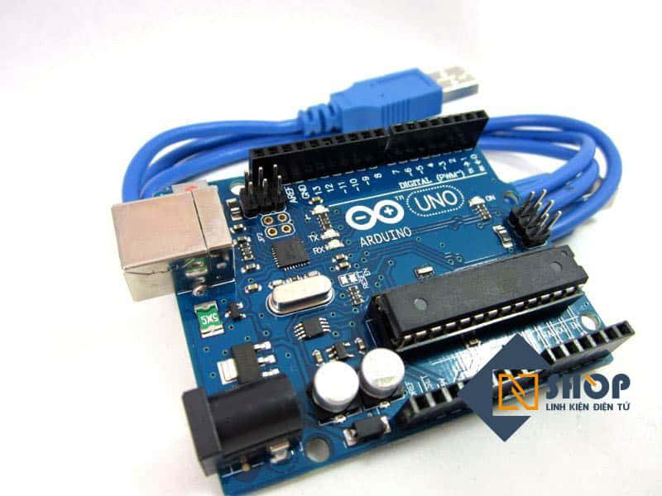Hiện nay nó đã được biết đến một cách quen thuộc tại Việt Nam và sức mạnh của chúng ngày càng được chứng tỏ theo thời gian với vô vàn các ứng dụng mở (open source) độc đáo được chia sẻ rộng rãi.

|  |  |
| --- | --- |
| Vi điều khiển | ATmega328 họ 8bit |
| Điện áp hoạt động | 5~12V DC (khuyên dùng) |
| Tần số hoạt động | 16 MHz |
| Dòng tiêu thụ | Khoảng 30mA |
| Điện áp vào giới hạn | 19V DC |
| Số chân Digital I/O | 14 (6 chân PWM) |
| Số chân Analog | 6 (độ phân giải 10bit) |
| Dòng tối đa trên mỗi chân I/O | 30 mA |
| Dòng ra tối đa (5V) | 500 mA |
| Dòng ra tối đa (3.3V) | 50 mA |
| Bộ nhớ flash | 32 KB (ATmega328) với 0.5KB dùng bởi bootloader |
| SRAM | 2 KB (ATmega328) |
| EEPROM | 1 KB (ATmega328) |
| Khối lượng | 25 gram |

Lưu ý : Cấp điệp áp trên 5.5V vào các chân Digital hoặc Analog của Arduino UNO sẽ làm hỏng vi điều khiển.

Sơ đồ chân:

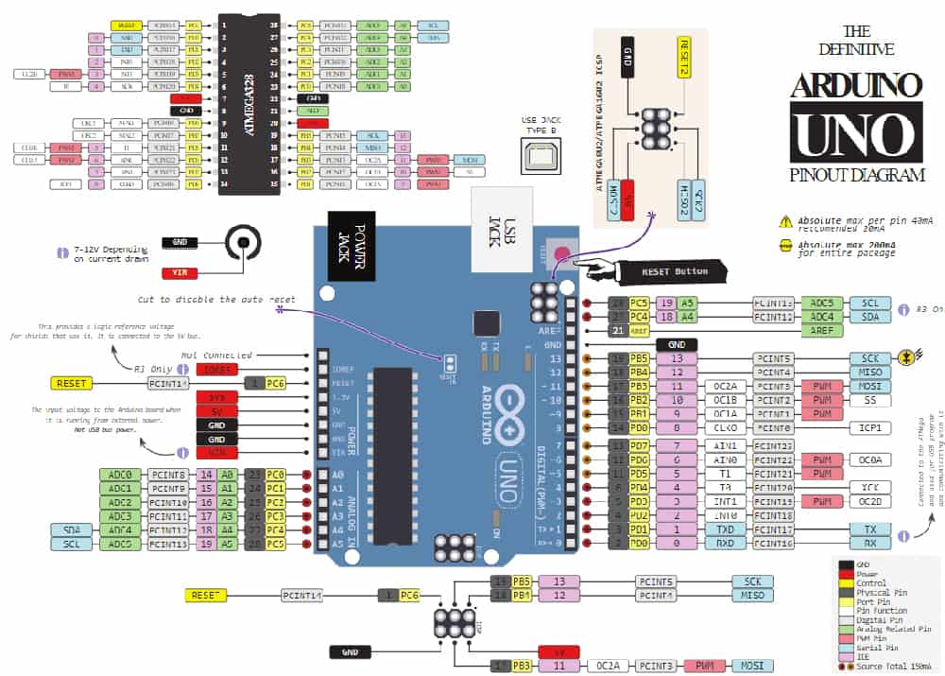

## *5.3. Nhiệm Vụ Từng Khối*

**Các chân kết nối**

* **NRF24L01 và Arduino UNO R3:**

MISO kết nối tới pin 12 của Arduino UNO R3  
MOSI kết nối tới  to pin 11 của Arduino UNO R3  
SCK kết nối tới  pin 13 của Arduino UNO R3  
CE kết nối tới  pin 7 của Arduino UNO R3  
CSN kết nối tới  pin 8 của Arduino UNO R3  
GND và VCC của NRF24L01 kết nối GND và 5V của Arduino UNO R3

* **NRF24L01 và ESP8266:**

MISO kết nối tới  pin D6 of the NodeMCU  
MOSI kết nối tới  pin D7 of the NodeMCU  
SCK kết nối tới  pin D5 of the NodeMCU  
CE kết nối tới  pin D4 of the NodeMCU  
CSN kết nối tới  pin D2 of the NodeMCU  
GND và VCC của NRF24L01 kết nối  GND và 3.3V của NodeMCU

* **DHT11:**

Cảm biến nhiệt độ, độ ẩm sẽ kết nối tới pin 2 của Arduino UNO R3

GND và VCC của DHT11 kết nối GND và 3.3V của Arduino UNO R3

**Nhiệm vụ**

**NRF24L01:** Truyền phát dữ liệu không dây qua sóng RF

**DHT11:** Cảm biến đo nhiệt độ, độ ẩm trong không khí.

# CHƯƠNG 6: THẾT KẾ DATABASE

## *6.1. Database nhận từ thiết bị phần cứng*

* **FirebaseIOT**

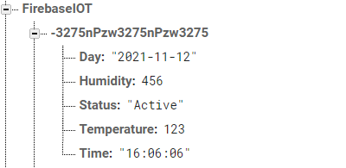

* **Realtime Data**

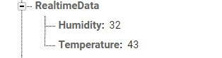

* 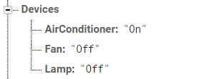**Devices**

## *6.2. Database User*

* **User Winform**

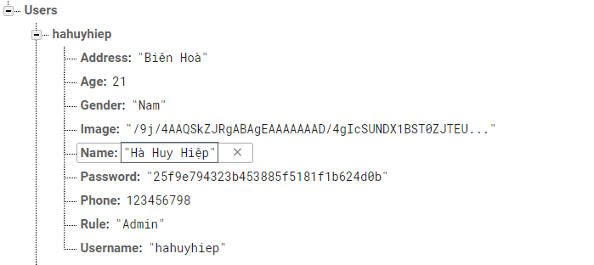

* 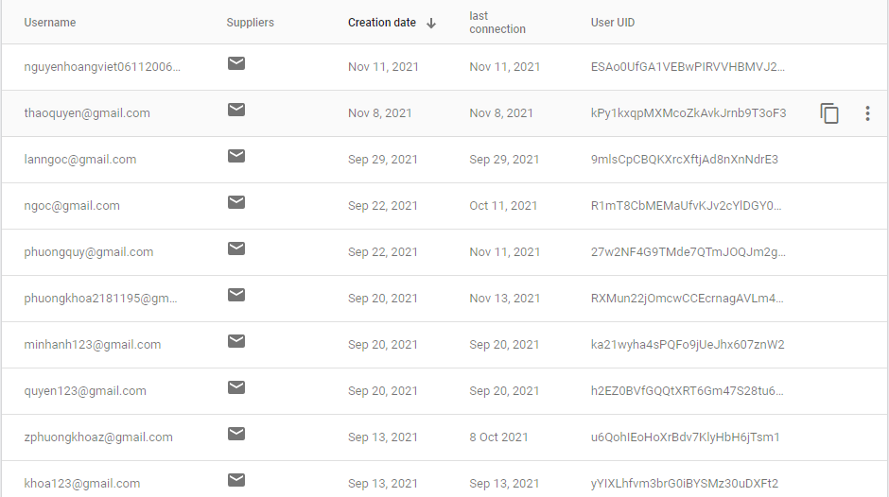**User Mobile App**

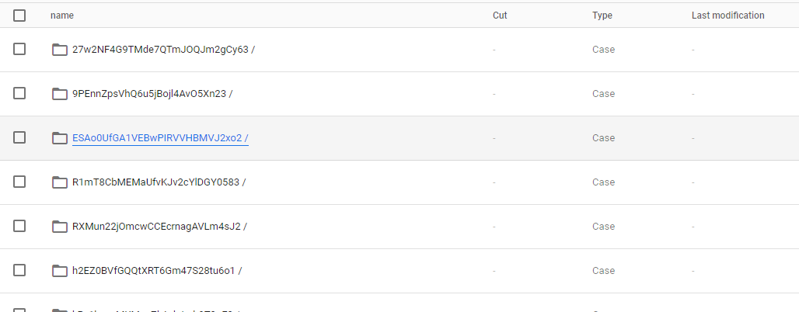

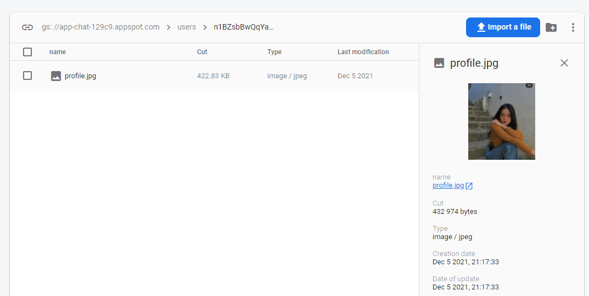

* **User Web**

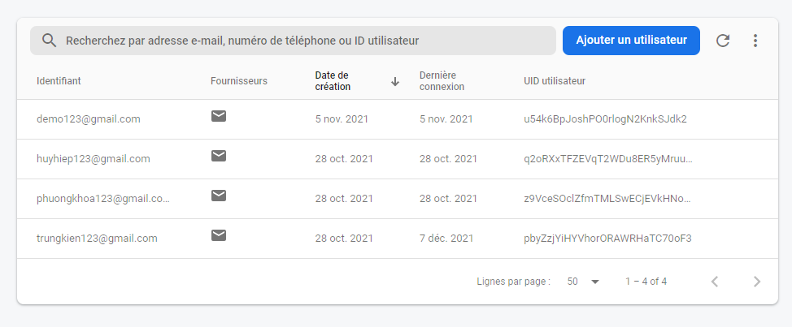

# CHƯƠNG 7: THIẾT KẾ GIAO DIỆN ỨNG DỤNG

## *7.1. Mobile App*

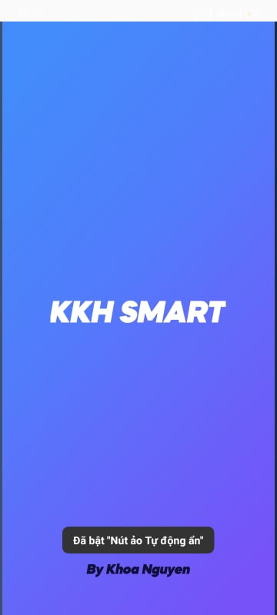

Mobile Figure 1

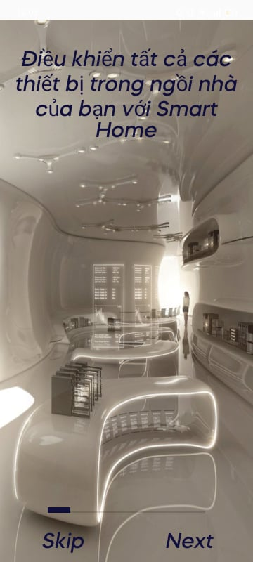

Mobile Figure 2

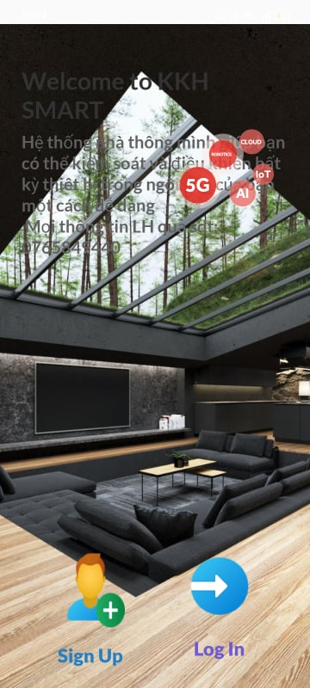

Mobile Figure 3

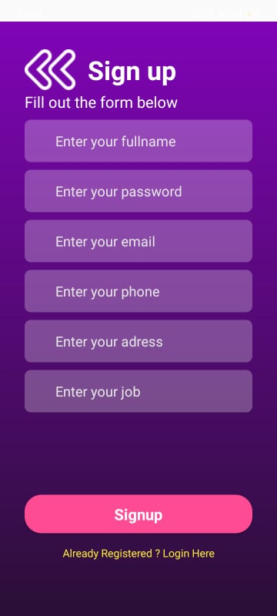

Mobile Figure 4

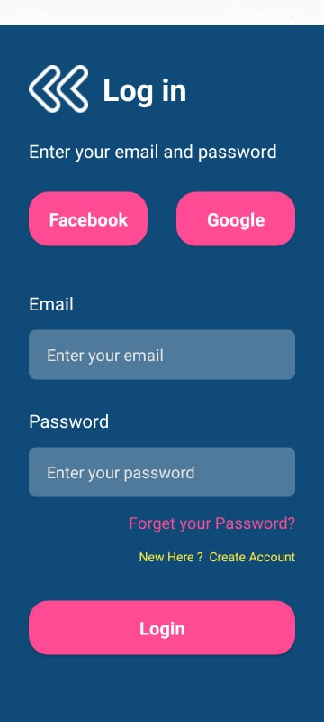

Mobile Figure 5

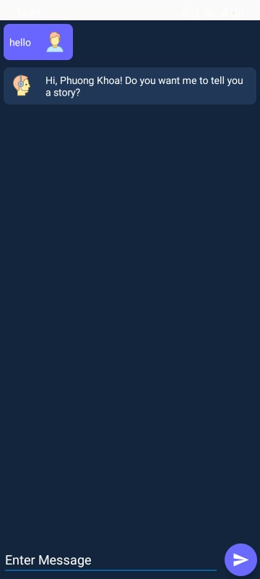

Mobile Figure 6

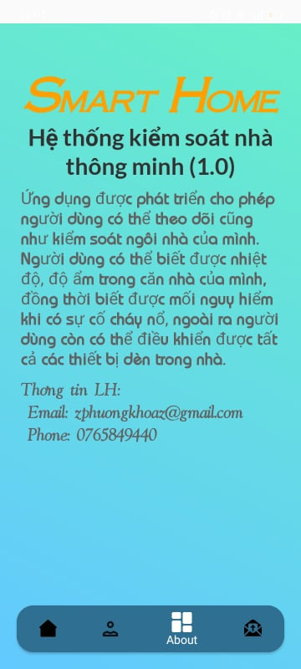

Mobile Figure 7

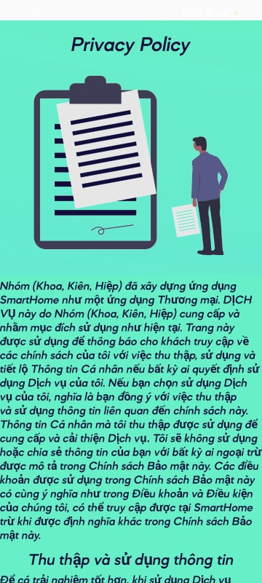

Mobile Figure 8

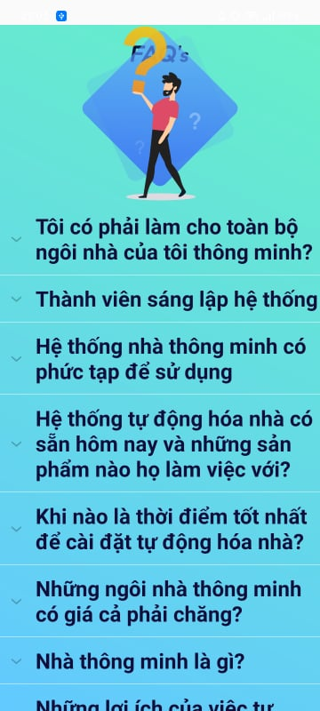

Mobile Figure 9

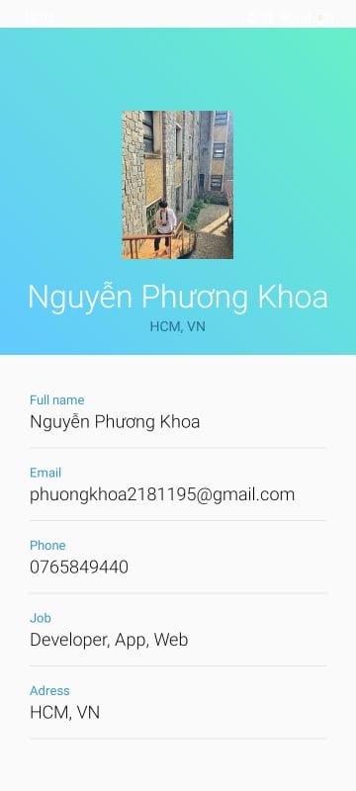

Mobile Figure 10

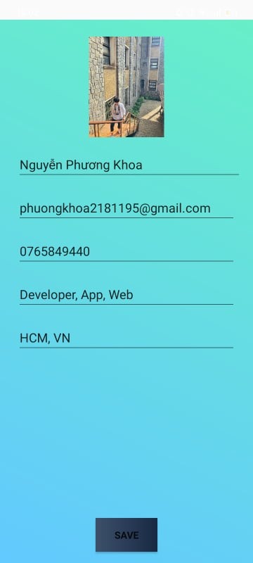

Mobile Figure 11

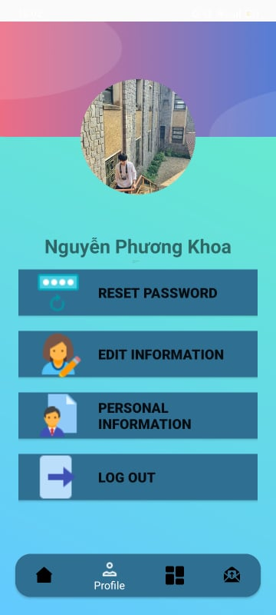

Mobile Figure 12

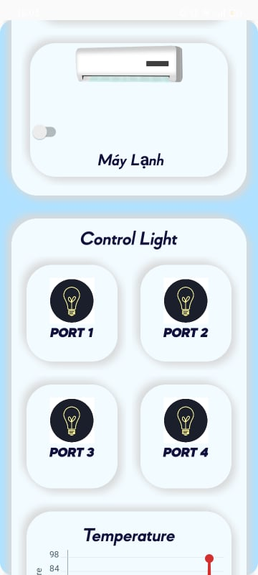

Mobile Figure 13

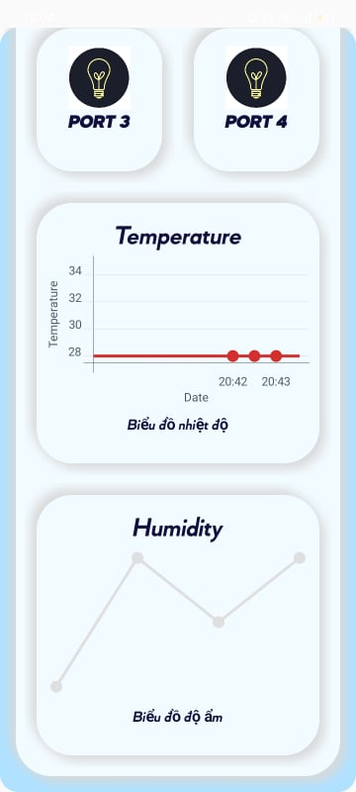

Mobile Figure 14

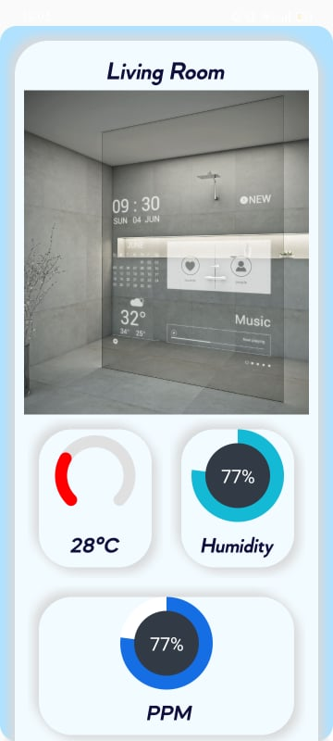

Mobile Figure 15

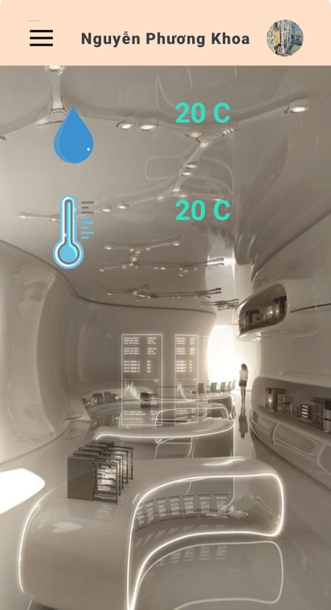

Mobile Figure 16

## *7.2. Web*

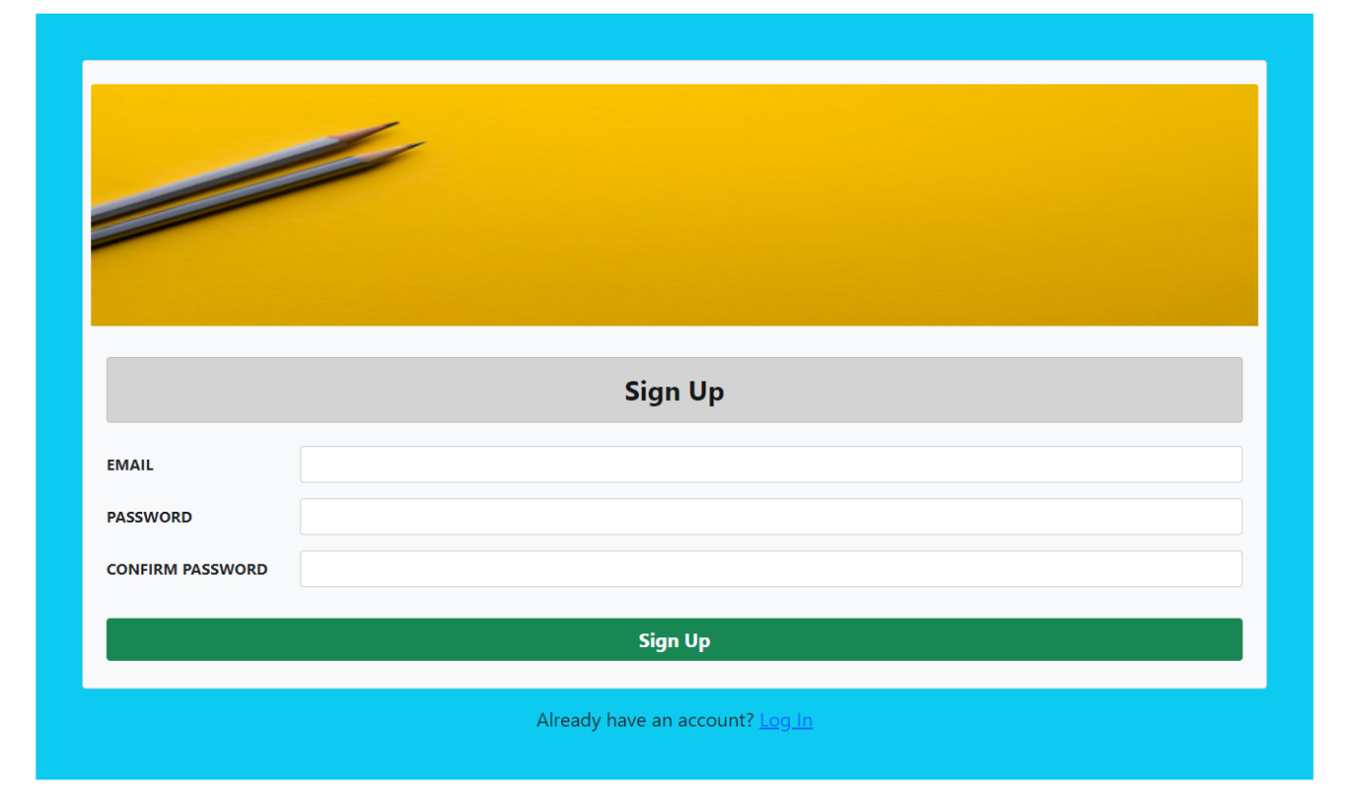

Web Figure 1: Trang đăng ký

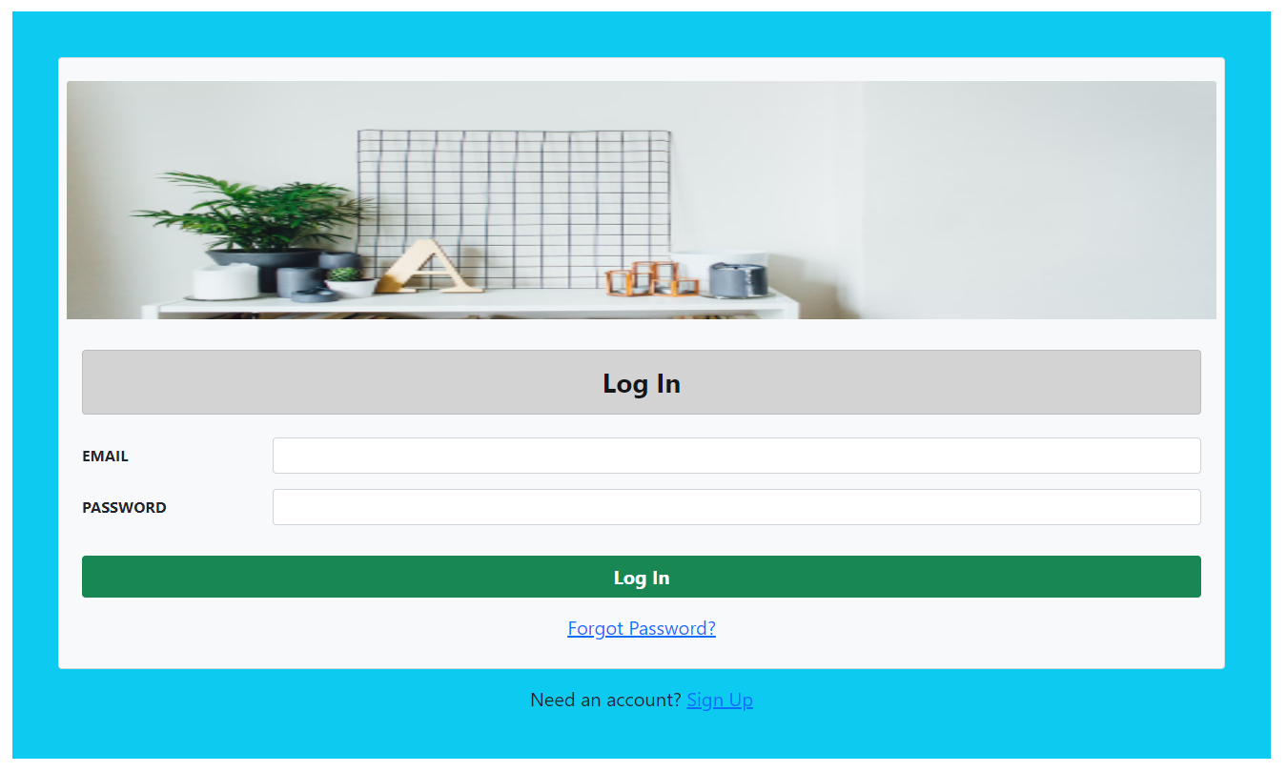

Web Figure 2: Trang đăng nhập

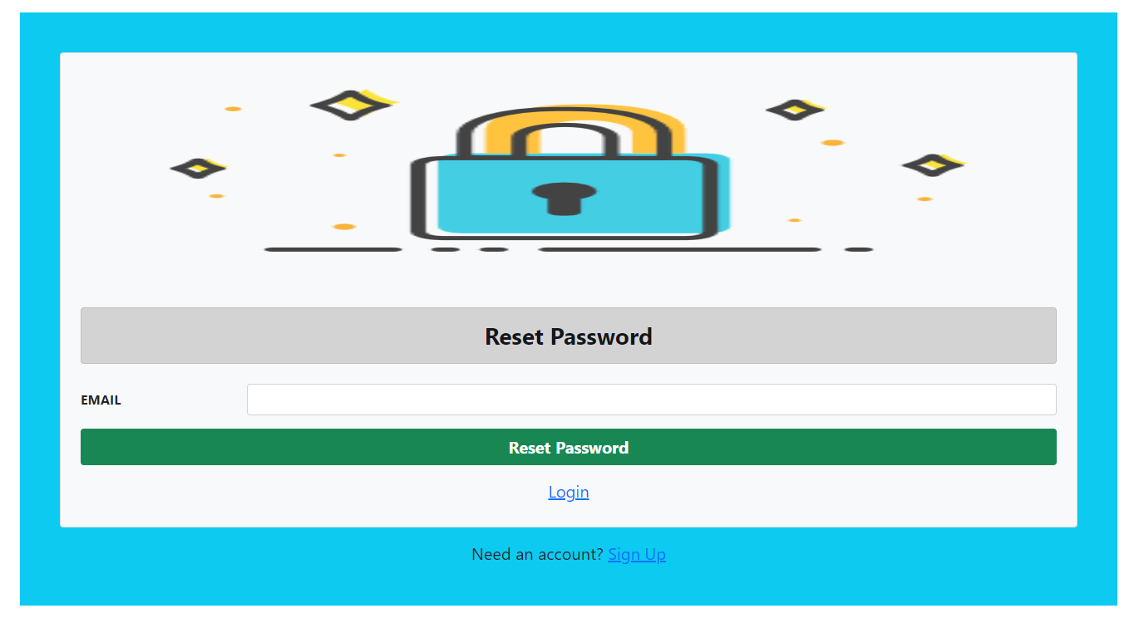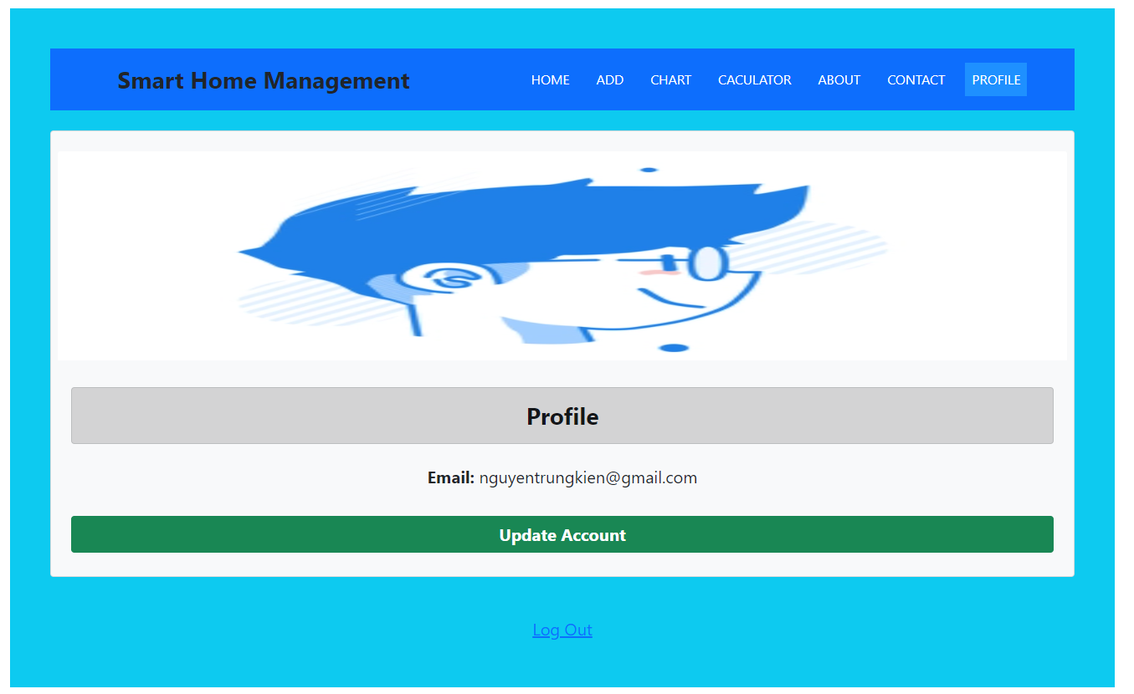

Web Figure 3: Trang quên mật khẩu

Web Figure 4: Trang tài khoản

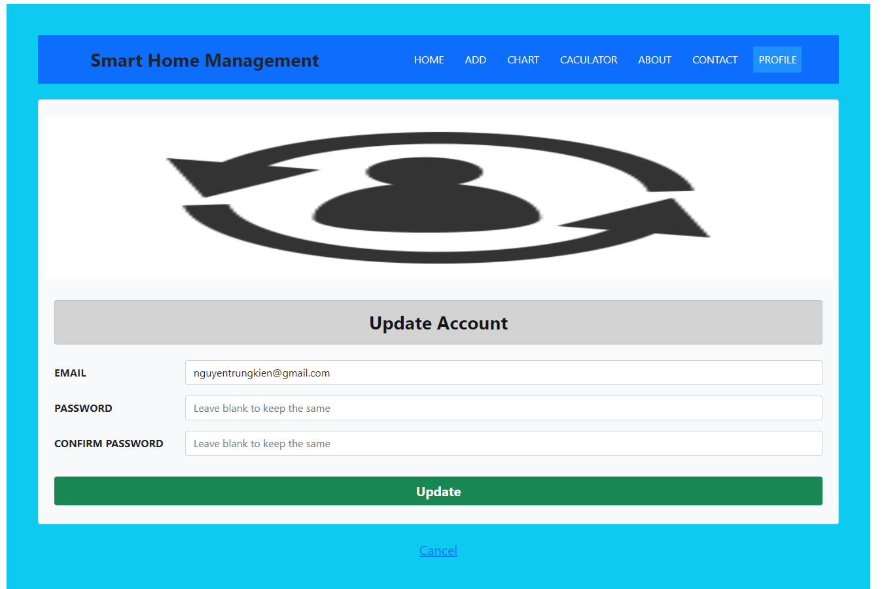

Web Figure 5: Trang cập nhật tài khoản

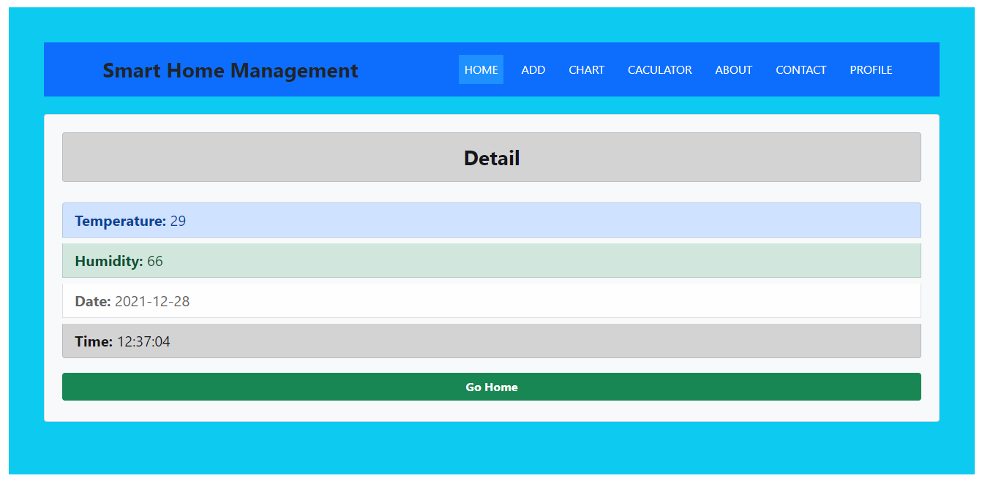

Web Figure 6: Trang thông tin chi tiết

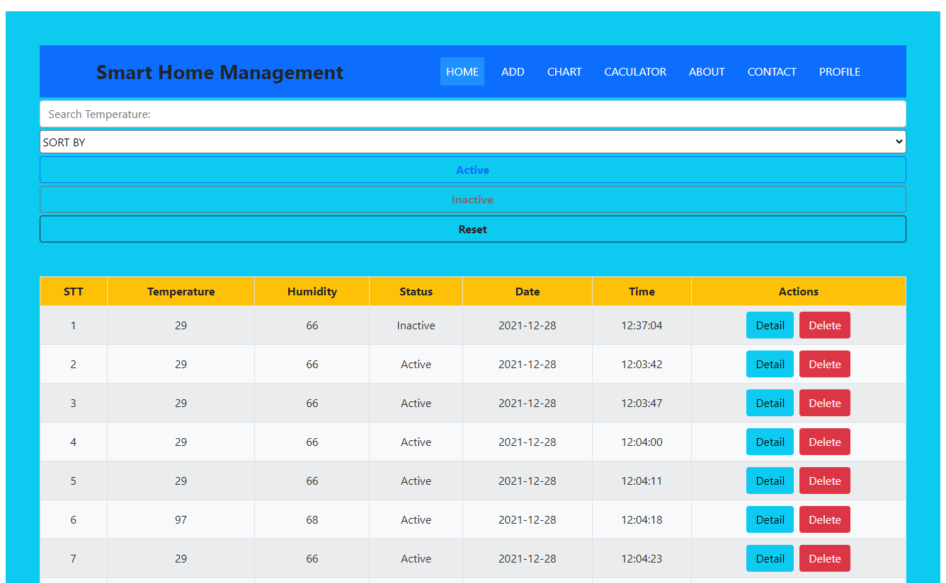

Web Figure 7: Trang chủ

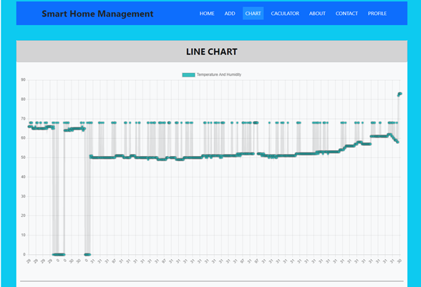

Web Figure 8: Trang biểu đồ

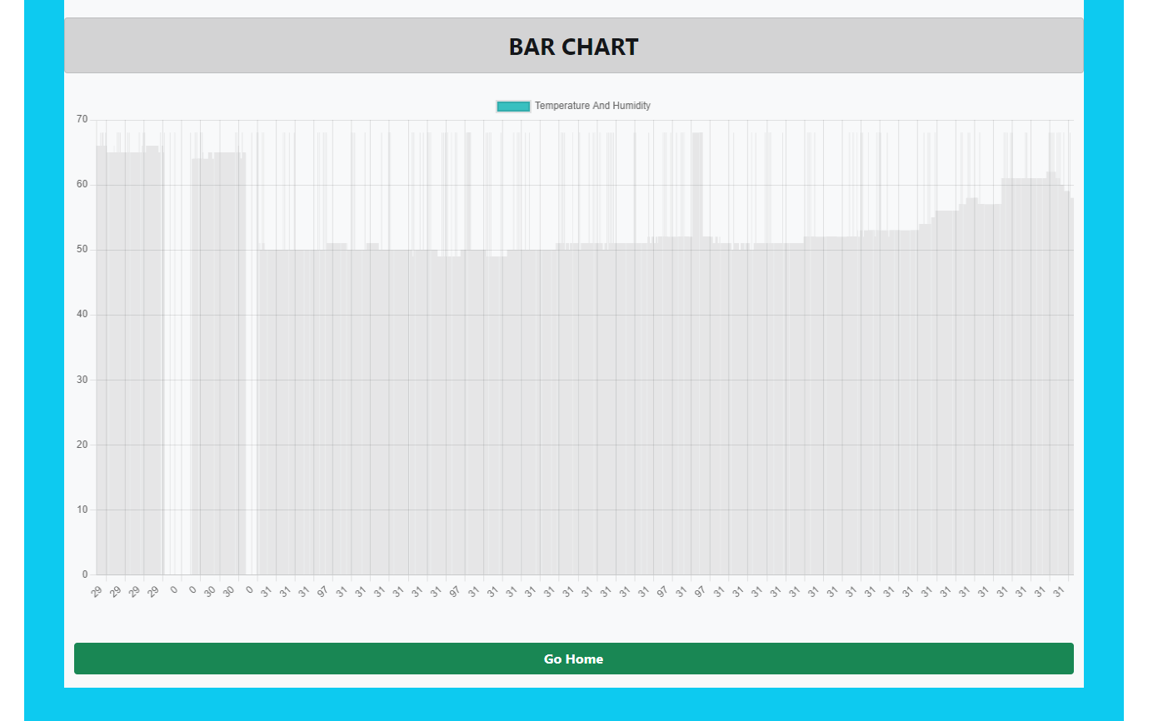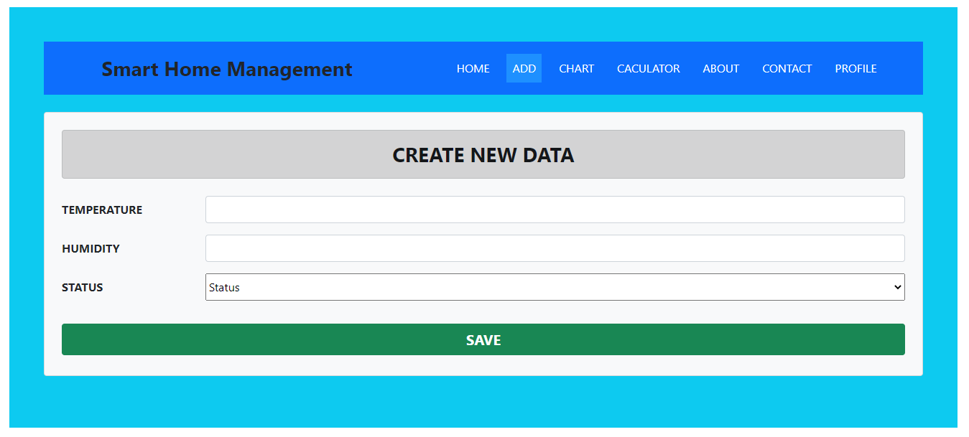

Web Figure 9: Trang biểu đồ

Web Figure 10: Trang thêm thông tin

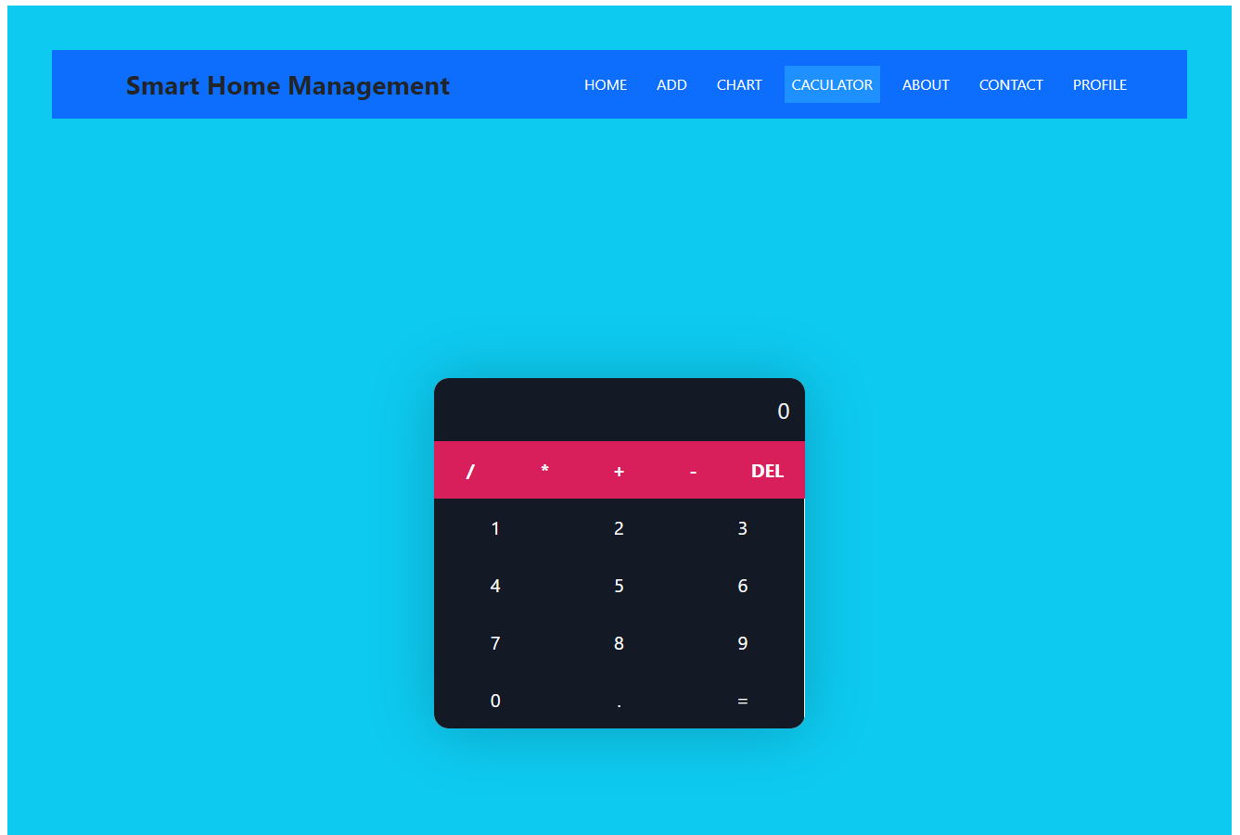

Web Figure 11: Máy tính

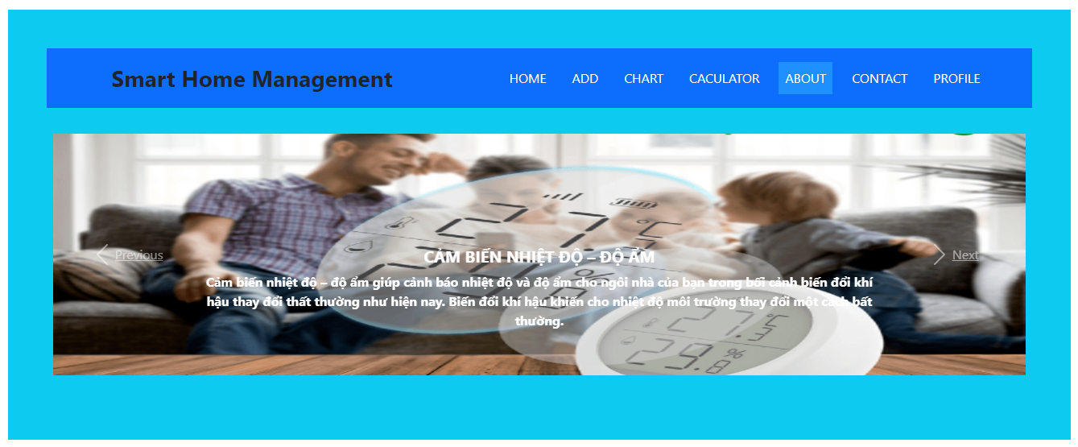

Web Figure 12: Trang giới thiệu

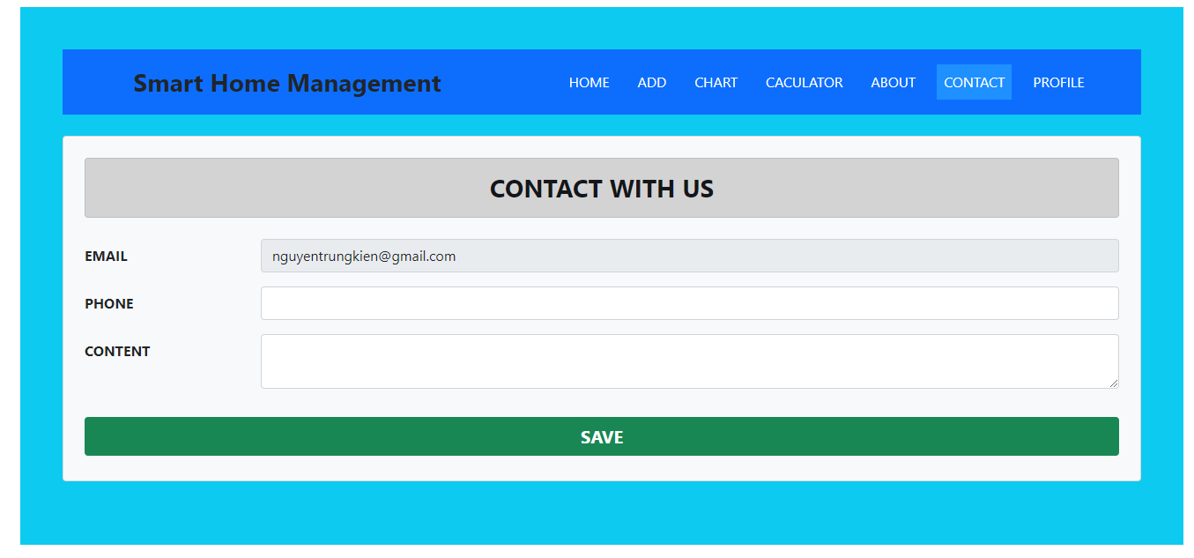

Web Figure 13: Trang liên hệ

## *7.3. Winform*

## 

Winform Figure 1: Trang đăng ký

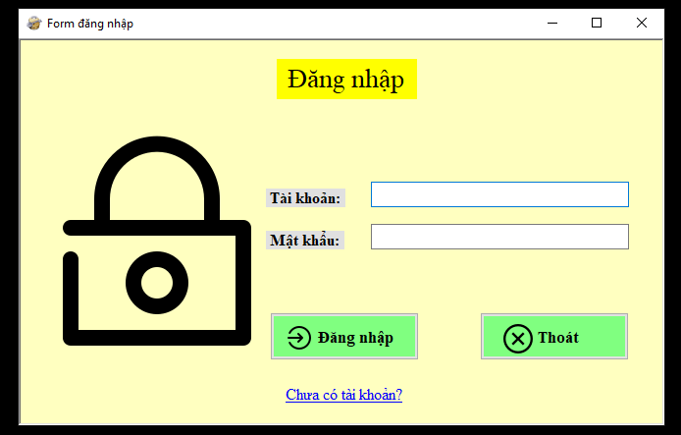

Winform Figure 2: Trang đăng nhập

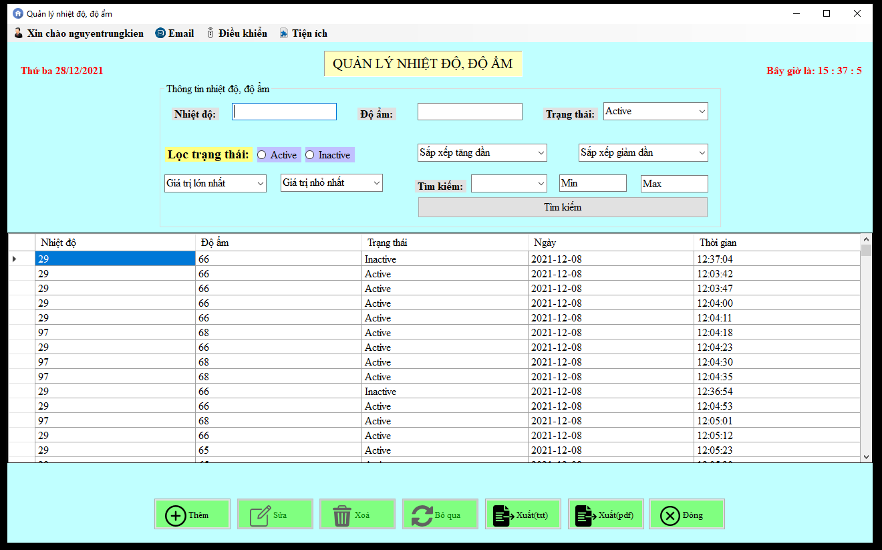

Winform Figure 3: Trang chủ

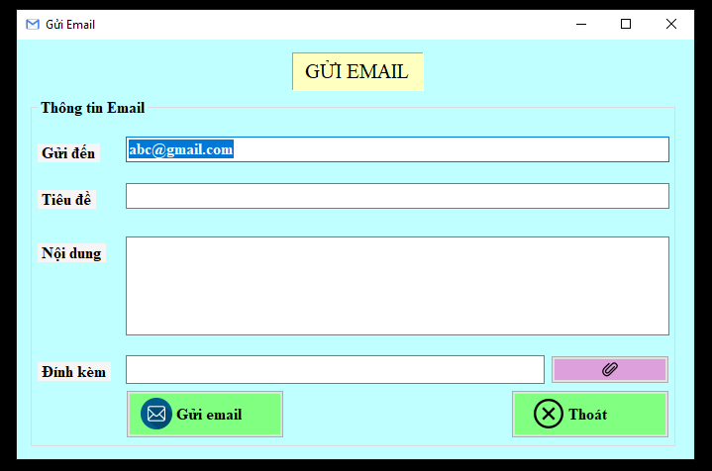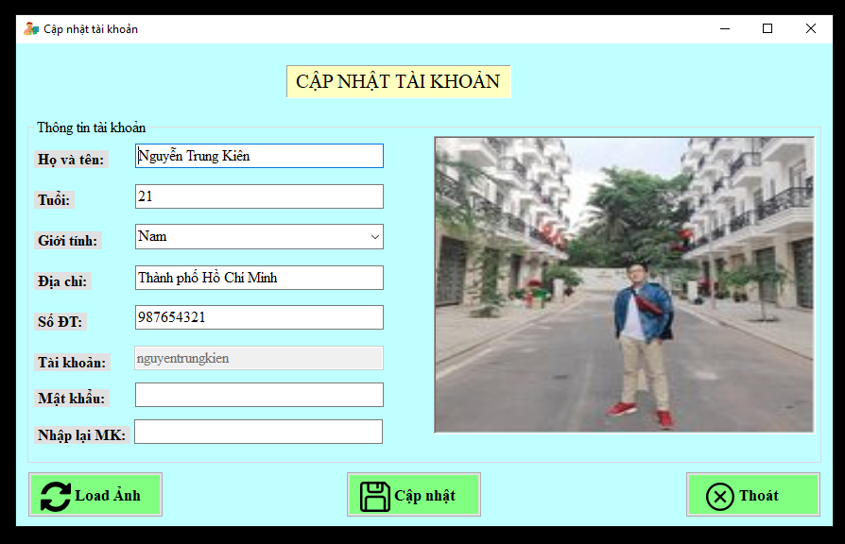

Winform Figure 4: Trang gửi email

Winform Figure 5: Trang cập nhật tài khoản

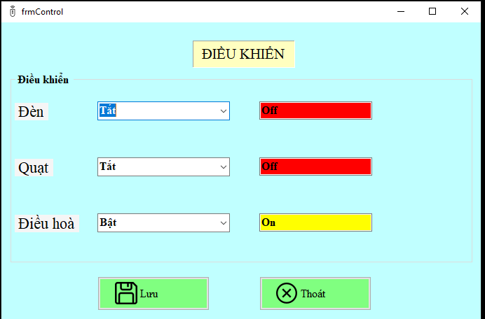

Winform Figure 6: Trang điều khiển thiết bị thông minh

# 

Winform Figure 7: Máy tính

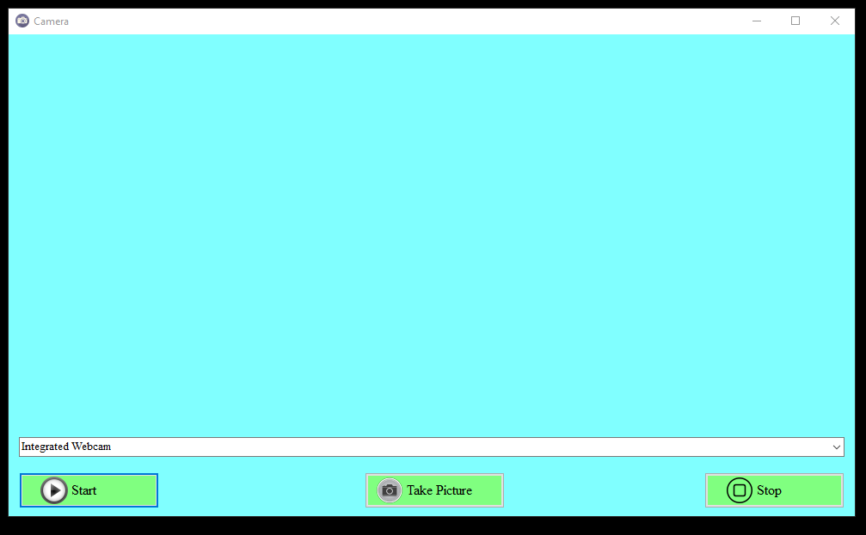

Winform Figure 8: Máy ảnh

# CHƯƠNG 8: MÔ TẢ VÀ THIẾT KẾ MỘT SỐ THUẬT TOÁN

# (VẼ FLOWCHART)

## *8.1. Login*

Biểu đồ 4: Flowchart Login

## *8.2. Thuật toán lấy dữ liệu từ Database hiển thị lên ứng dụng*

Biểu đồ 5: Hiển thị dữ liệu lên ứng dụng

# CHƯƠNG 9: HƯỚNG PHÁT TRIỂN VÀ KẾT QUẢ ĐỀ TÀI

## 9.1. Kết quả đạt được

* Tìm hiểu về mạng cảm biến không dây sử dụng mạch thu phát RF NRF24L01 + 2.4Ghz.
* Xây dựng được ứng dụng Anroid App (Java), Web (React Js), Winform (C#).
* “Thiết kế mô hình nhà thông minh” giống với thực tế.

## *9.2. Phát triển ứng dụng*

Với mục đích xây dựng dự án “có thể áp dụng thực tế, giúp người dùng có những trải nghiệm tốt nhất khi sử dụng”, nhóm đã có những hướng phát triển mới giúp hế thống có thể vận hành tốt hơn với nhiều chức năng hơn.

App Mobile:

Khắc phục một số “nhược điểm còn tồn tại trong quá trình” sử dụng của người dùng. Nâng cấp thêm một số tính năng giúp người dùng có thể thuận tiện hơn trong việc sử dụng. Ngoài ra nhóm “sẽ phát triển thêm tính năng” Chat Bot được tích hợp trong ứng dụng sẽ “giúp người dùng điều khiển các thiết bị trong nhà”.

# 

# CHƯƠNG 10: KẾT LUẬN

Sau 15 tuần thực hiện nghiên cứu đề tài, hầu hết các mục tiêu mà nhóm đề ra đều đạt được kết quả tốt. “Hệ thống được xây dựng và thiết kế sát với thực tế, dựa trên mô hình này chúng ta có thể xây dựng được nhiều ứng dụng có ý nghĩa thực tiễn cao. Thông qua đề tài này nhóm đã ứng dụng được các kiến thức được học vào hệ thống và tiếp thu thêm được các kiến thức thực tế về phần cứng, phần mềm, hiểu thêm thế nào là một ngôi nhà thông minh. Do thời gian thực hiện đề tài có hạn nên một số kiến thức chuyên sâu về phần cứng cũng như về phần mềm nhóm chưa khai thác được nhiều. Nên vẫn còn nhiều vấn đề tồn tại và cần có nhiều thời gian để khắc phục và phát triển thêm. Nếu có thời gian nhóm sẽ phát triển thêm nhiều tính năng mới cho hệ thống và có thế biến đề tài này thành một sản phẩm có thể áp dụng thực tế, đem lại lợi ích cho cộng đồng”.

# TÀI LIỆU THAM KHẢO

*[1]Quantrimang.(28/04/2020).Android Studio là gì?.Quantrimang*

*Truy cập website:*

*https://quantrimang.com/android-studio-la-gi-149713*

*[2]Đỗ Đức Đình Đạt.(3/08/2020).Firebase là gì? Giải pháp lập trình không cần Backend từ*

*Google.MATBAO.*

*Truy cập website:*

*https://wiki.matbao.net/firebase-la-gi-giai-phap-lap-trinh-khong-can-backend-tu-*

*google/*

*[3]DienTuTuongLai.(Không có).Phần mềm lập trình Arduino IDE là gì?.VINAFE*

*Truy cập website :*

*https://dientutuonglai.com/arduino-ide-la-gi.html*

# NHẬN XÉT

